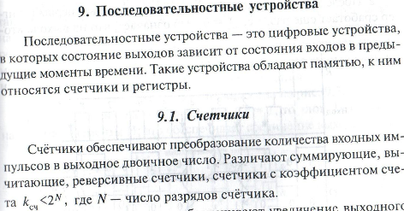

Количество триггеров равно количеству разрядов выходного двоичного числа.

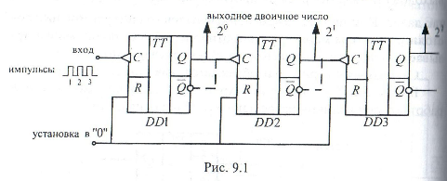

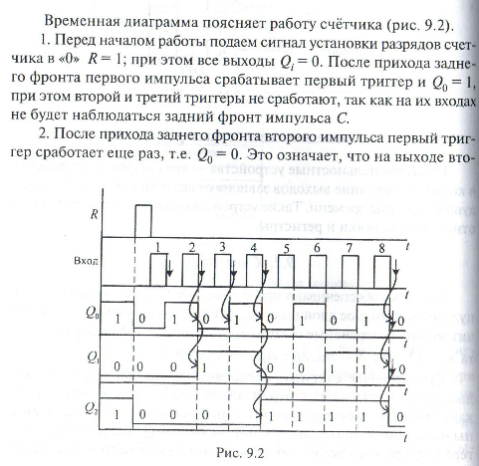 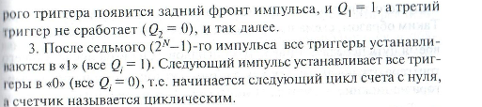

ВСЕ ЭТО БЫЛО ДЛЯ СУММИРУЮЩЕГО СЧЕТЧИКА. У ВЫЧИТАЮЩЕГО ВСЕ ВЫХОДЫ Qi=1.

